Git  
1. Создаем папку, в которой ходим сделать репозиторий. Открываем git bash и вводим команду git init

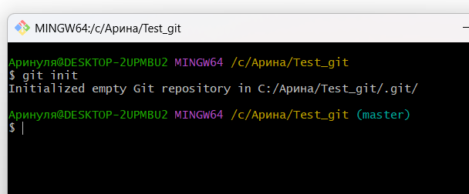

1. В эту папку добавляем нужные нам файлы, матлабочские или вордовские
2. Пишем поманду git add .



1. Команда git commit -m “Комментарий”

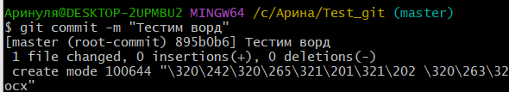

1. Локальный репозиторий уже есть, версии можно отслеживать локально. Теперь создадим удаленный репозиторий на GitLab или GitHub

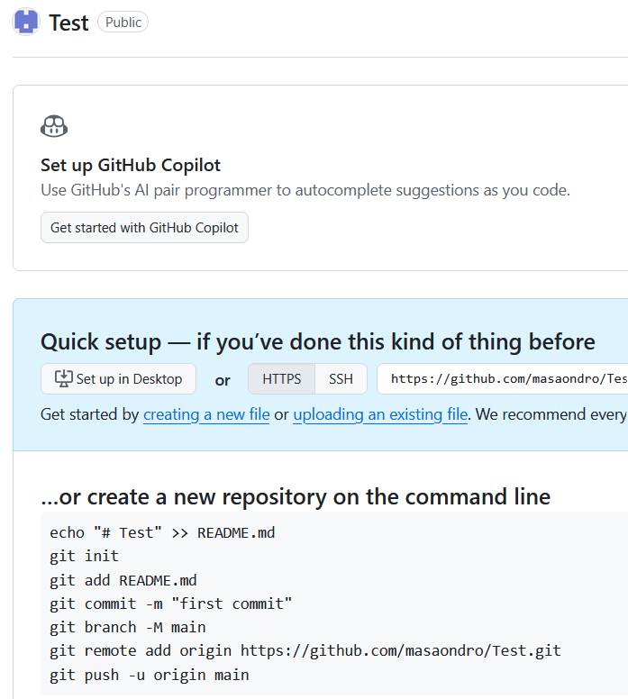

1. Выполняем команды   
   git remote add origin <https://github.com/masaondro/Test.git>

git push -u origin master



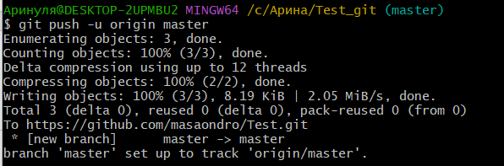

1. Вуаля, файл на удаленном репозитории

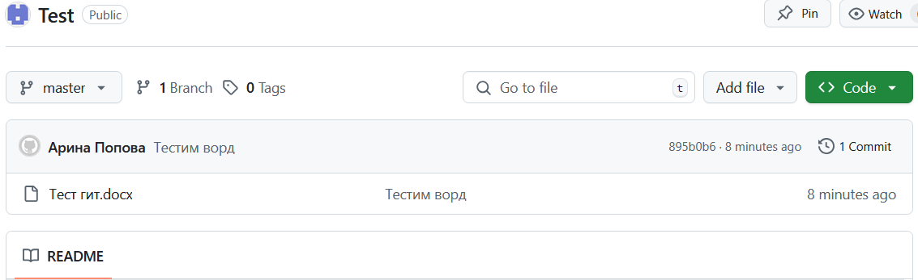

\

1. Теперь добавим туда эт инструкцию. Для этого сохраняем файл в папке, делаем команды

git add .

git commit -m “Добавили инструкцию”

git push